附件：
2019年福建省交通运输行业发展统计公报
福建省交通运输厅
2019年全省交通部门深入贯彻落实省委省政府的决策以及交通运输部的具体部署，集中力量抓重点、补短板、强弱项，高质量完成了年度各项目标任务,保持了交通运输总体平稳、稳中有进的发展态势，为“十三五”规划圆满收官奠定了良好基础。
一、基础设施
（一）公路
年末全省公路总里程109785.16公里，比上年末增加883.88公里。公路密度90.43公里/百平方公里，增加0.73公里/百平方公里。全省公路养护里程109785.16公里，占公路总里程的100%。
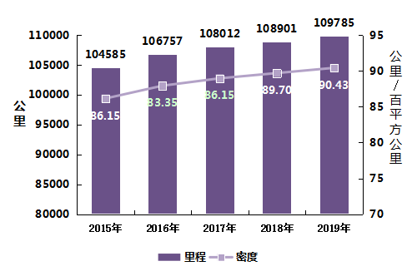
图1 2015－2019年全省公路总里程及公路密度
年末全省四级及以上等级公路里程93752.95公里，比上年末增加1289.22公里，占公路总里程85.4%，提高0.49个百分点。其中，二级及以上公路里程17971.24公里，增加577.87公里，占公路总里程16.4%，提高0.40个百分点。全省海西高速公路网里程5535.32公里，比上年增加191.27公里。
年末国道10874.71公里（其中高速公路3755.32公里）,省道5520.47公里（其中高速公路1565.76公里）,专用公路122.71公里,农村公路93267.27公里，其中：县道15151.09公里（其中高速公路25.51公里）、乡道42103.91公里、村道36012.26公里。
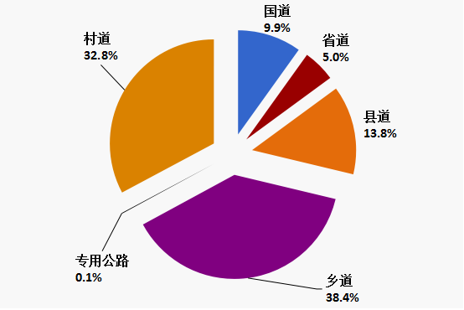
图2 2019年全省各行政等级公路里程构成
年末全省公路桥梁31174座、289.63万延米，比上年末增加3003座、70.10万延米。其中，特大桥梁330座、59.54万延米，大桥5492座、160.13万延米。全省公路隧道1747处、223.57万延米，增加119处、19.37万延米。其中，特长隧道176处、76.10万延米，长隧道552处、95.98万延米。
（二）水路
1．内河航道
年末全省内河航道通航里程3245.28公里。其中：等级航道1268.65公里，占总里程的39.1%，与上年持平。其中，四级及以上高等级航道443.8公里，占总里程的13.7%，与上年持平。各等级内河航道通航里程分别为：一级航道107.84公里，二级航道20.25公里，三级航道52.05公里，四级航道263.66公里，五级航道204.57公里，六级航道46.18公里，七级航道574.1公里。各水系内河航道通航里程分别为：闽江水系1972.8公里，九龙江水系454.43公里，其他水系818.05公里。
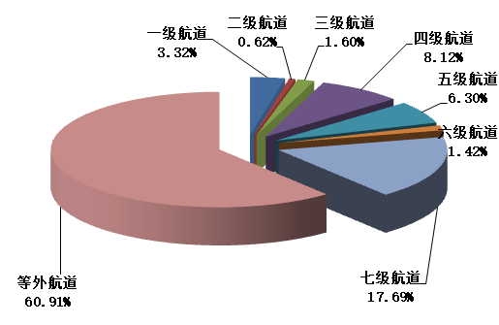
图3 2019年全省内河航道通航里程构成
2．港口
年末全省港口拥有生产用码头泊位521个，比上年末减少3个。其中，沿海港口生产用码头泊位481个，减少1个（其中新建等增加15个，报废等核减16个）；内河港口生产用码头泊位40个，减少2个（报废等核减2个）。
全省（沿海）港口拥有万吨级及以上泊位185个，比上年末增加4个。其中1～3万吨级（不含3万吨级）泊位66个；3～5万吨级（不含5万吨级）泊位30个，比上年增加2个；5～10万吨级（不含10万吨级）泊位57个，比上年增加2个；10万吨级以上泊位32个。

表1 全省万吨级及以上泊位构成（按主要用途分，计算单位：个）
泊位用途 | 2019年 | 2018年 | 比上年增加
合计 | 185 | 181 | 4
专业化泊位 | 94 | 94 | -
#集装箱泊位 | 42 | 42 | -
煤炭泊位 | 15 | 15 | -
原油泊位 | 2 | 2 | -
成品油泊位 | 12 | 12 | -
液体化工泊位 | 14 | 14 | -
液化天然气泊位 | 1 | 1 | -
液化石油气泊位 | 1 | 1 | -
散装水泥泊位 | 1 | 1 | -
客运泊位 | 3 | 3 | -
滚装泊位 | 3 | 3 | -
通用散货泊位 | 46 | 43 | 3
通用件杂货泊位 | 18 | 17 | 1
客货泊位 | 1 | 1 | -
多用途泊位 | 26 | 26 | -

全省万吨级及以上泊位中，通用散货泊位46个，通用件杂货泊位18个，比上年末分别增加3个和1个。
（三）公路交通流量
全省国道观测里程7413.25公里，国道机动车年平均日交通量为14042 辆/日(当量标准小客车，下同），日平均行驶量为10410万车公里/日。其中高速公路机动车年平均日交通量为19575辆/日，日平均行驶量为5802万车公里/日。
全省省道观测里程3144.99公里，省道机动车年平均日交通量为8193辆/日，日平均行驶量为2577万车公里/日。其中高速公路机动车年平均日交通量为10017辆/日(当量标准小客车，下同），日平均行驶量为936万车公里/日。
（四）民航
年末共有颁证民用航空机场6个，与上年持平。年旅客吞吐量达到100万人次以上的通航机场有3个，与上年持平。年货邮吞吐量达到1万吨以上的有3个，与上年持平。
二、运输装备
（一）公路
年末全省拥有公路营运汽车20.98万辆，比上年末减少22.7%。
拥有载客汽车14606辆、43.49万客位，比上年末分别减少1.1%和0.2%。其中，大型客车6706辆、29.42万客位，分别增长3.3%和 3.9%。

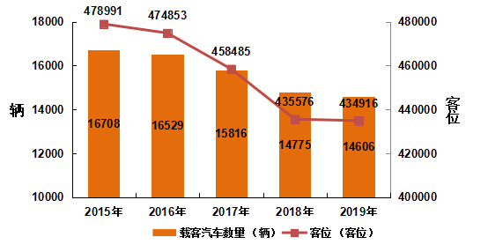
图4 2015-2019年全省载客汽车拥有量
拥有载货汽车数量19.52万辆，比上年末减少23.9%；吨位288.95万吨位，增长10.2%。其中普通货车7.73万辆、87.27万吨位，分别减少49.5 %和0.3 %；专用货车9341辆、9.48万吨位，分别增长6.5%和 20.0%。牵引车 4.77万辆，增长14.7%；挂车6.08万辆，增长14.6%。

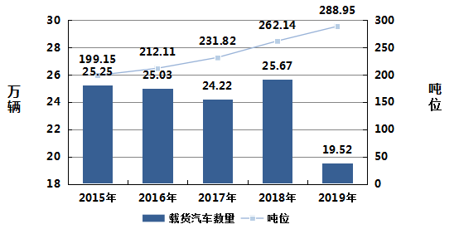
图5 2015-2019年全省载货汽车拥有量
- 水路
年末全省拥有水上运输船舶1690艘，比上年末减少6.1%；净载重量1154.33万吨位，增长6.1%；载客量3.28万客位，减少1.3%；集装箱箱位27.75万TEU，增长9.8%。
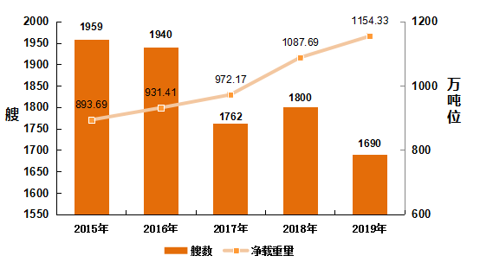
图6 2015－2019年全省水上运输船舶拥有量

表2 2019年水上运输船舶构成（按航行区域分）
指 标 | 计量单位 | 实 绩 | 比上年增长（%）
内河运输船舶：
运输船舶数量 | 艘 | 454 | -21.5
净载重量 | 吨位 | 158184 | -33.3
载客量 | 客位 | 7702 | 12.0
集装箱箱位 | TEU | - | -
沿海运输船舶：
运输船舶数量 | 艘 | 1171 | 1.6
净载重量 | 吨位 | 9760769 | 10.9
载客量 | 客位 | 20718 | -5.8
集装箱箱位 | TEU | 247520 | 6.2
远洋运输船舶：
运输船舶数量 | 艘 | 65 | -7.1
净载重量 | 吨位 | 1624307 | -11.7
载客量 | 客位 | 4385 | 0.6
集装箱箱位 | TEU | 29975 | 51.1

（三）城市客运
年末全省拥有公共汽电车20543辆，比上年末减少0.9%，其中BRT车辆313辆，减少1.6%。按车辆燃料类型分，柴油车、天然汽车、混合动力车、纯电动车分别占12.3%、10.9%、13.7%和62.2%。
全省有2个城市（福州、厦门市）开通了轨道交通，拥有轨道交通车站 99个，增加 54 个；拥有轨道交通配属车辆834辆，增长104.4%。
拥有巡游出租汽车22860辆，增长1.9%。拥有城市客运轮渡28艘，减少3.4%。

表3 全省城市客运装备拥有量
指标 | 公共汽电车(辆） | 巡游出租汽车  (辆） | 轨道交通配属车辆 (辆） | 城市客运轮渡船舶（艘）
2015年 | 17021 | 24785 | - | 34
2016年 | 18324 | 24961 | 144 | 29
2017年 | 19794 | 24208 | 348 | 32
2018年 | 20738 | 22443 | 408 | 29
2019年 | 20543 | 22860 | 834 | 28

三、运输服务
（一）公路运输
全年全省完成营业性客运量3.12亿人、189.99亿人公里，比上年分别下降8.5%、10.4%。全省完成营业性货运量8.73亿吨、货物周转量962.48亿吨公里。
（二）水路运输
全年全省完成客运量1820.58万人、旅客周转量2.66亿人公里，比上年分别下降5.6%、3.5%。全省完成货运量4.23亿吨、货物周转量7135.60亿吨公里，分别增长14.7%和14.9%。其中，内河运输完成货运量2573.13万吨、货物周转量16.00亿吨公里；沿海运输完成货运量3.85亿吨、货物周转量6663.90亿吨公里；远洋运输完成货运量1190.67万吨、货物周转量455.71亿吨公里。
（三）对台运输
全年闽台海上直航完成客运量225.05万人，比上年增长4.5%；完成货物吞吐量1462.56万吨，下降20.0%；集装箱吞吐量62.31万TEU，下降18.9%。完成闽台空中直航客运量93.75万人次，下降1.0%。直接通邮完成函件量194.41万件，下降4.5%。
（四）港口生产
全省港口完成旅客吞吐量901.54万人，比上年下降19.7%。其中，沿海港口完成901.54万人,增长0.2%。全省邮轮旅客吞吐量41.37万人次，增长27.4%。
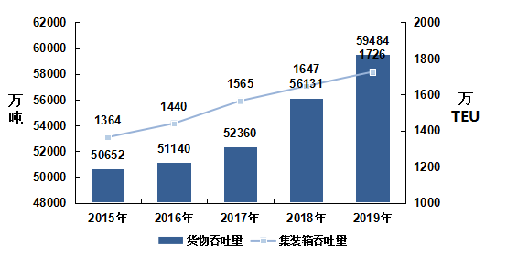
图7 2015-2019年全省港口货物吞吐量

全年全省港口完成货物吞吐量5.95亿吨，比上年增长6.0%。其中，沿海港口完成5.95亿吨，增长6.6%。
全省港口完成外贸货物吞吐量2.38亿吨，比上年增长13.0%。其中，沿海港口完成2.38亿吨。
全省港口完成集装箱吞吐量1725.97万TEU，比上年增长4.8%。其中，沿海港口完成1725.97万TEU。全省港口完成集装箱铁水联运量7.89万TEU，增长24.4 %，占全省港口集装箱吞吐量0.46 %，比上年提高0.07个百分点。
从主要货类看，全省港口完成煤炭及制品吞吐量10913.49万吨，比上年增长18.3%；石油、天然气及制品吞吐量5823.52万吨，增长20.6%；金属矿石吞吐量5469.23万吨，增长14.5%；矿建材料7081.31万吨，下降18.4%。

（五）城市客运
年末全省拥有公共汽电车运营线路 2090 条，运营线路总长度37085.8公里，比上年末增加 183条、3957.5公里。其中公交专用车道256.2公里，增加10公里；BRT线路长度60.4 公里，与上年末持平。全省轨道交通运营线路 4 条，运营里程125.3公里，比上年末增加2条、71.7公里。城市客运轮渡运营航线9条、运营航线总长度62公里，均与上年末持平。
全年完成城市客运量294258万人次，比上年增长2.3%。其中，公共汽电车完成216525万人次，下降0.03%；其中BRT客运量 10366万人次，增长5.8%，公共汽电车运营里程11.34 亿公里，增长4.6 %；轨道交通完成客运量16542万人次，增长61.3%；完成运营车公里 5103.2 万车公里，增长58.7%；巡游出租汽车完成58177万人次，增长0.8%；客运轮渡完成3015万人次，下降0.4%。

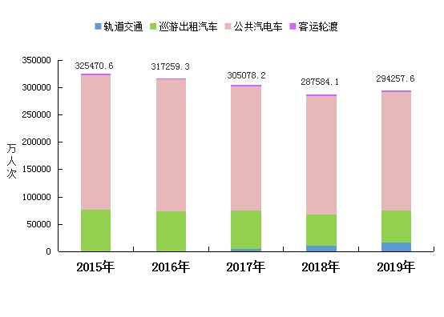图8 2015-2019年全省城市客运量

（六）民航运输
全年全省民航完成旅客运输量3618.06万人次、601.13亿人公里，比上年分别增长8.7%和8.6%。完成货邮运输量27.71万吨、6.94亿吨公里，分别增长2.7%和4.4%。
全省民航运输机场完成旅客吞吐量5173.52万人次，比上年增长4.6%。完成货邮吞吐量53.84万吨，下降1.1%。
（七）邮政服务
全年邮政行业业务总量完成646.01亿元，比上年增长29.5%。
邮政普遍服务完成函件业务4755.16万件，比上年下降48.9%；包裹业务累计完成60.01万件，比上年增长6.0%；报纸业务累计完成68214.34万份，比上年下降2.8%；杂志业务累计完成2393.72万份，比上年下降8.9%；汇兑业务累计完成36.92万笔，比上年下降33.4%。
快递业务量完成26.20亿件，比上年增长23.8%；业务收入完成259.16亿元，比上年增长25.4%。快递业务收入占邮政行业业务收入的80.1%，比上年提高0.45百分点。
四、固定资产投资
全年全省完成公路水路交通固定资产投资920.16亿元，比上年增长1.4%。其中：全省53个扶贫县完成公路水路交通固定资产投资424.48亿元。
（一）公路建设
全年全省完成公路建设投资643.25亿元，比上年下降12.4%。其中，高速公路建设完成投资261.44亿元，下降16.0%。普通公路完成投资381.82亿元，下降9.7%，其中：国省道建设完成投资165.24亿元，建成 355公里；农村公路网建设与改造完成投资62.49亿元，新改建农村公路1930公里。53个扶贫县完成公路建设投资387.47亿元。
（二）水运建设
全年全省水运工程完成投资90.02亿元，比上年下降15.1%。其中：港口项目74.78亿元，航道项目15.25亿元，分别增长-21.3%和37.6%，新增货物通过能力788万吨。53个扶贫县完成水运建设投资27.63亿元。
（三）运输服务建设
全年运输服务完成投资186.00亿元，比上年增长182.3%。其中：运输场站完成投资30.13亿元，公共运输配套设施建设完成投资18.95亿元，其他运输服务完成投资136.92亿元。53个扶贫县完成站场建设投资9.38亿元。
（四）交通支持系统建设
全年交通支持系统建设完成投资0.88亿元，比上年下降35.3%。其中信息化项目建设5433万元，交通综合执法建设3376万元。
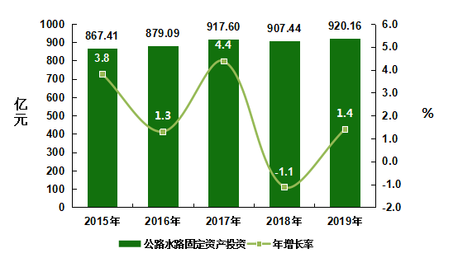 图9 2015－2019年全省交通固定资产投资额及增长速度

五、生产安全
全年全省交通运输系统安全生产形势持续稳定，各项安全生产指标均控制在省政府下达的年度考核指标之内。道路运输发生客运事故22起，死亡29人、受伤10人，事故起数、死亡人数和受伤人数同比分别下降29%、14.7%和37.5%；其中，发生较大事故3起，死亡9人。内河水上交通事故1起，死亡1人。公路水路建设领域全年发生生产安全事故3起，死亡4人。综治内保全年未发生刑事案件、危害国家安全和社会政治稳定的案（事）件、职工违法犯罪、不稳定事端和突发事件。
六、科技与人才队伍建设
年末全省交通运输行业共有部级行业研发中心1个（当年新增），省级重点实验室1个，省级与行业相关的工程技术（研究）中心2个。当年共有5项科技成果获得福建省科学技术奖，其中三等奖5项。
全年获得“全国交通技术能手”称号5 人。
全行业1个单位获评“全国五四红旗团委”，6个集体获评新一届省级青年文明号，8人获评新一届“省青年岗位能手”。1个单位获评全国工人先锋号。5个单位获评省五一劳动奖状，44个单位获评省工人先锋号、五一先锋号，11人荣获省五一劳动奖章，16人获评省金牌工人，2人荣获省五一巾帼标兵。
注释：
1．按照《国家公路网规划（2013-2030年）》，结合全省路网调整情况，公报中国道、省道、县道、乡道、村道里程的统计口径作了部分调整。
2.按照《交通运输部办公厅关于取消总质量4.5吨及以下普通货运车辆道路运输证和驾驶员从业资格证的通知》（交办运函[2018]2052号），2019年1月1日起，各地交通运输管理部门不再为总质量4.5吨及以下普通货运车辆配发道路运输证，货运车辆数相应同比下降。
3.根据《福建省“十三五”交通扶贫规划》，福建省53个扶贫县涉及7个设区市：福州（3个县）、三明（12个县）、泉州（4个县）、漳州（8个县）、南平（10个县）、龙岩（7个县）、宁德（9个县）。
资料来源：
本公报数据来自福建省交通运输厅、福建省邮政管理局、厦门和福州航空公司、省内6大机场公司。

